**发件人:** 朱丽珍 [mailto:zhulz@uway.cn]   
**发送时间:** 2014年7月2日 15:12  
**收件人:** 任广; 钟江; 杨少江; 刘文祥  
**抄送:** 邓博文; 王亚伟; 吴文斌; 陈海翔; 姚龙海  
**主题:** 集团性能数据上报调整

各位好:

集团要求在场景性能数据中（场景实例/场景类型）增加载扇数量，本周五前完成试点省份调测，7月8号完成全部省份的调测

       请各位尽快调整!

       龙海跟一下这个,下午我去吉林!

       还在先在江苏,再全国

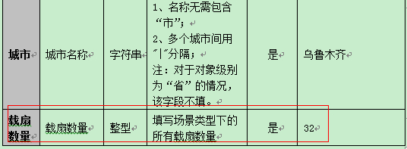

朱丽珍

感谢您阅读此邮件，如有问题请与我联系！

==============================================================

**优在创新，网聚价值，智慧创造无限。**

手  机：13311229868

邮  箱：[zhulz@uway.cn](mailto:zhulz@uway.cn)

深圳市优网科技有限公司

地址：北京市东城区永定门西滨河路8号院7号楼中海地产广场东塔六层     邮   编:100077

==============================================================